Colegio politécnico nuestra señora de la merced ´

Para saber la dirección de la página a “ennifear” debemos abrir nuestra CMD, y con el comando “nslookup” encontraremos nuestra “Address” local y el “servidor” al cual estamos conectados.

|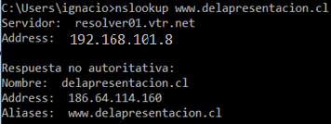

Se inicia la comunicación entre nuestro servidor y el de la página a través del protocolo TCP, el cual se conecta con el puerto destinado al objeto web.



Acá se le pide al servidor [www.delapresentacion.cl](http://www.delapresentacion.cl) el index de la página, es decir, se pide a través del protocolo de transferencia de hipertexto (HTTP), que muestre la página web, con sus textos y respectivas imágenes, luego se encuentra la respuesta desde el servidor hacia el dispositivo, en este caso el computador(cliente).



Más en detalle lo que se pide es lo siguiente:

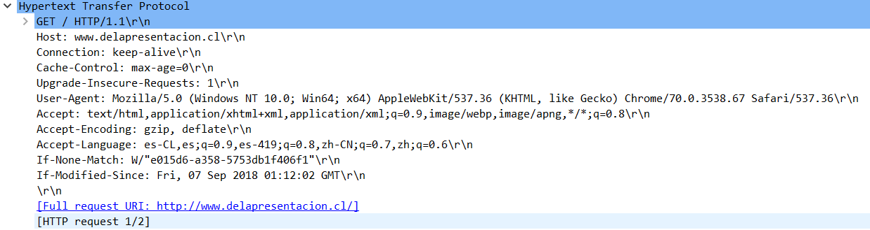

Y la respuesta es la siguiente:

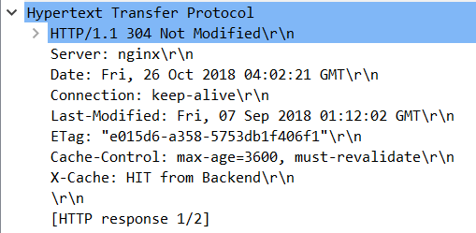

Acá se encuentra otra petición del cliente(computador) al servidor, pidiendo imágenes, y textos de la página.



El detalle de lo que se pide es lo siguiente:

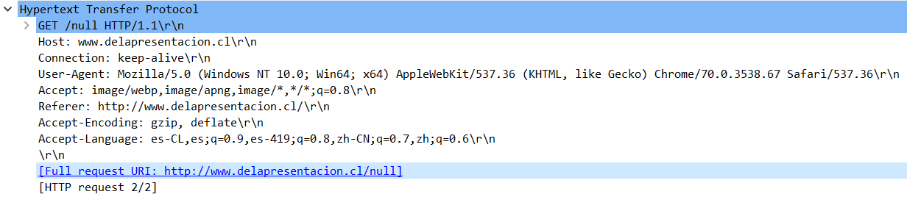

El detalle de la respuesta es el siguiente:

